|  |  |
| --- | --- |
| **Title：** | **IoD-Pitch and Roll** |

|  |  |  |  |
| --- | --- | --- | --- |
| **Version** | **Date** | **Owner** | **Changes** |
| V01 |  |  | Initial version |
| V02 |  |  | 增加2.3.1 可配置参数说明  增加2.3.2 接收发送消息列表和界面展示 |
|  |  |  |  |
|  |  |  |  |
|  |  |  |  |
|  |  |  |  |
|  |  |  |  |

目录

1 需求介绍 1

2 需求内容 1

2.1 车型配置及差异 1

2.2 流程图（Flow chat） 1

2.3 功能描述 1

2.3.1 可配置参数说明 1

2.3.1.1 转向角的计算 1

2.3.2 俯仰和横滚 1

2.3.2.1 角度显示 1

2.3.2.2 无效角度的显示 1

3 系统边界 1

# 需求介绍

本文主要描述IoD-Pitch and Roll的功能，参考文档有福特提供的SPSS文档：

1. Pitch and Roll SPSS v1.0.1 Dec 18, 2018.pdf
2. Pitch and Roll SPSS v1.0.1 Dec 18, 2018.docx
3. Pitch and Roll APIM Imp Guide v1.0.1 Dec 18, 2018.xlsx

# 需求内容

## 车型配置及差异

|  |  |  |  |  |  |  |  |
| --- | --- | --- | --- | --- | --- | --- | --- |
|  | CD542 | | CX727 | U725 | P702 | U554 | U625ICA |
| 功能 | Ambient / Trend | Titanium / ST Line | Mid / High | Ford Bronco SUV | Ford Raptor F-150  Pickup truck | Lincoln Navigator  Large SUV (3 row seat) | Explorer |
| IoD-Pitch and Roll | N | N | Y | N | Y | N | Y |
|  |  |  |  |  |  |  |  |
|  |  |  |  |  |  |  |  |
|  |  |  |  |  |  |  |  |

## 流程图（Flow chat）

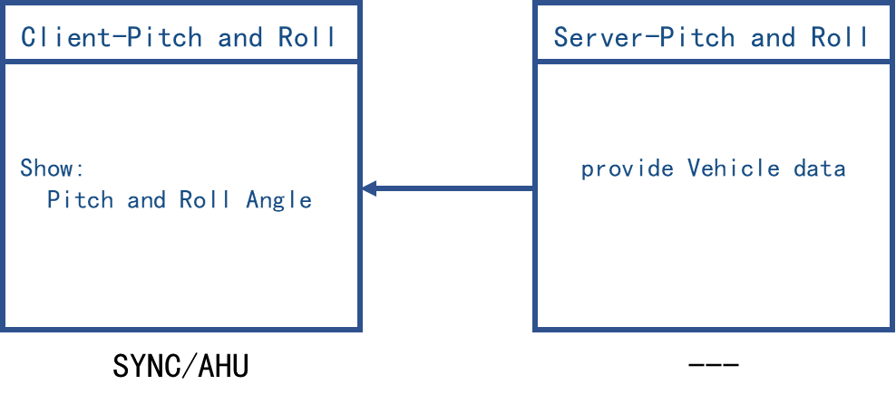

## 功能描述

### 可配置参数说明

#### 转向角的计算

转向角的数据是十六进制值，需要按下述公式转换后向用户展示：

将LStePinAn的十六进制值转为十进制值(DecValue)

$Steering Angle=\frac{（DecValue×0.1-1600)}{SteeringWheelGearRatio}$

Steering Wheel Gear ratio 作为可配置参数，可以根据车型进行配置，目前的Ratio范围为17:1和20:1

### 发送接收消息和界面显示

|  |  |  |  |  |  |  |  |  |  |  |
| --- | --- | --- | --- | --- | --- | --- | --- | --- | --- | --- |
| **No** | **LogicalName** | **CAN Msg Name** | **Tx** | **Rx** | **Identifies** | **Value** | **Description** | **Graphic Display** | | |
| **-1°~-45°** | **1° ~ 45°** | **0°** |
| 1 | LVehPtch | VehPtch_An_Dsply | Server | client | -64° -63° ……… 63° Unknown Fault | 0x0 0x1 ……… 0x7D 0x7E 0x7F | indicate Vehicle Pitch Angle |  |  |  |
| 2 | LVehRol | VehRol_An_Dsply | Server | client | -64° -63° ……… 63° Unknown Fault | 0x0 0x1 ……… 0x7D 0x7E 0x7F | indicate the vehicle roll angle value |  |  |  |
| 3 | LStePinQf | StePinCompAnEst_D_Qf | Server | client | Fault No_Data_Exists Not_Within_Specification OK | 0x0 0x1  0x2   0x3 | It provides the quality factor of the LStePinAn signal | - | - | - |
| 4 | LStePinAn | StePinComp_An_Est | Server | client | -1600 ……… 1676.7 | 0x0 ……… 0x7FFF | indicate the steering wheel angle position |  |  |  |

### 俯仰和横滚

#### 角度显示

|  |
| --- |
| **操作者：**  用户 |
| **描述:**  在屏幕上显示TPMS |
| **前置条件:**   1. 车辆运行 2. 角度信号无错误 3. 车辆需要以大约10MPH以上的速度行驶100英尺 |
| **触发条件:**   1. 车辆有转向角，有俯仰或者横滚的变化(其中一种或所有) |
| **动作:**   1. 在人机 界面的IOD中更新实时信号 |
| **其它:** |

#### 无效角度的显示

|  |
| --- |
| **操作者：**  用户 |
| **描述：**  向用户展示角度数据有误 |
| **前置条件：**   1. 人机界面上显示车辆的角度(俯仰、横滚和转向角) |
| **触发条件:**   1. 有角度信号，且收到的信号中有错误代码 |
| **动作:**   1. 更新屏幕显示，指出收到的数据有误 |
| **其他：** |

# 系统边界

请参考表格xx（外部表格文档后续补充）